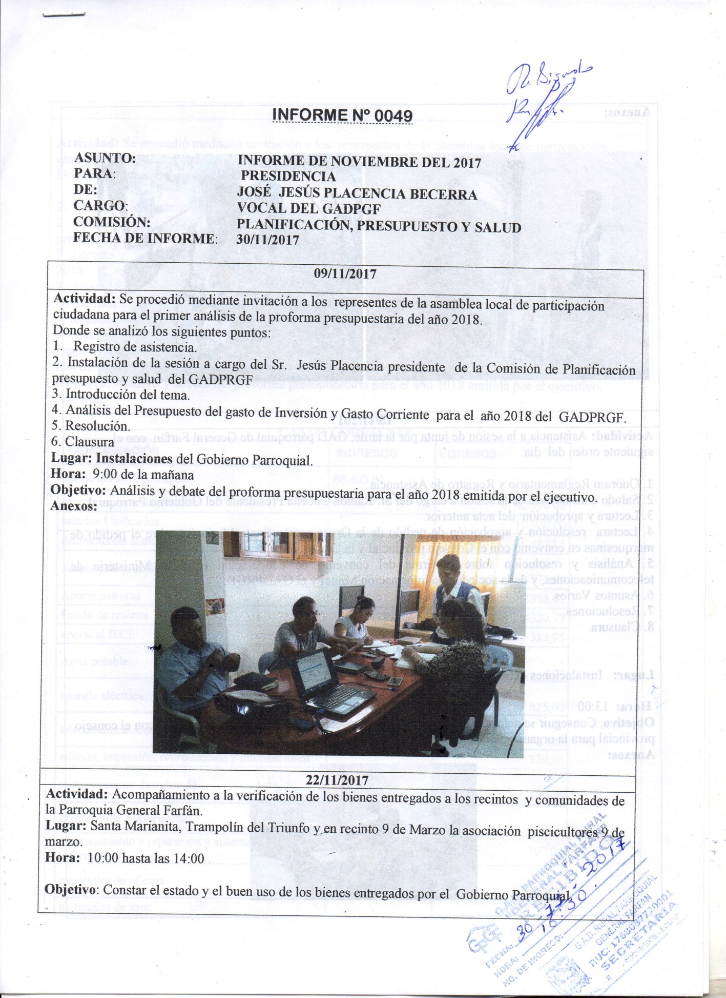
22/11/2017
Actividad: Acompañamiento a la verificación de los bienes entregados a los recintos y comunidades de la Parroquia General Farfán.
Lugar: Santa Marianita, Trampolín del Triunfo y en recinto 9 de Marzo la asociación piscicultores 9 de marzo.
Hora: 10:00 hasta las 14:00

Objetivo: Constar el estado y el buen uso de los bienes entregados por el Gobierno Parroquial.
Anexos:

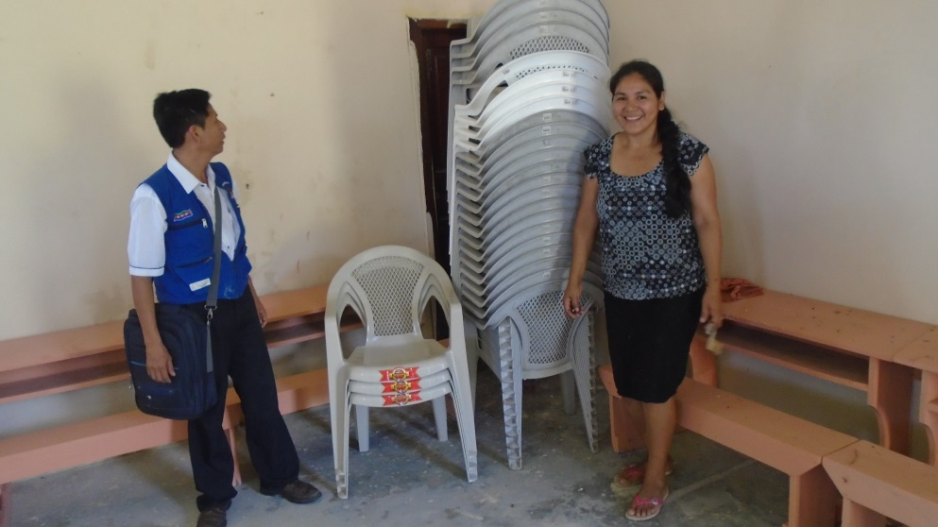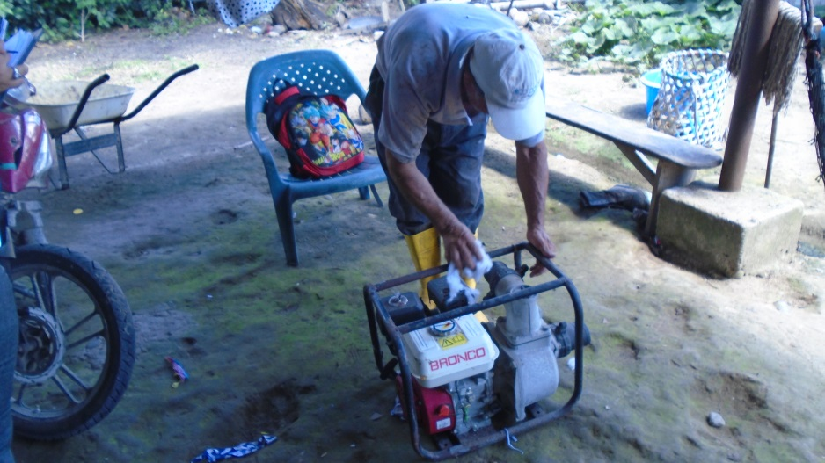

15/11/2017
Actividad: Asistencia a la sesión de junta por la tarde, GAD parroquial de General Farfán con el siguiente orden del día:

1. Quórum Reglamentario y Registro de Asistencia
2. Saludo e instalación de la sesión a cargo del Sr. Ramón Cobeña Presidente del Gobierno Parroquial.
3. Lectura y aprobación del acta anterior.
4. Lectura resolución y aprobación de pedido de la Organización Santa Marianita sobre el pedido de marquesinas en convenio con el Consejo provincial y la Comunidad.
5. Análisis y resolución sobre la firma del convenio de cooperación entre el Ministerio de telecomunicaciones, y de la sociedad la información Mintel y el GADPRGF.
6. Asuntos Varios.
7. Resoluciones.
8. Clausura.

Lugar: Instalaciones del GADPRGF

Hora: 13:00
Objetivo: Conseguir se autorice la continuidad del proyecto de marquesinas en convenio con el consejo provincial para la organización de cafetaleros Santa Marianita.
Anexos:
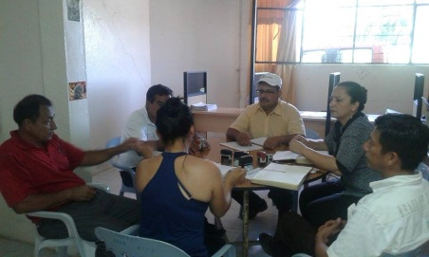
17/11/2017
Actividad: Se procedió mediante invitación a los representes de la asamblea local de participación ciudadana para el segundo análisis de la proforma presupuestaria del año 2018.
Donde se analizó los siguientes puntos:

- Registro de asistencia.
2. Instalación de la sesión a cargo del Sr. Jesús Placencia presidente de la Comisión de Planificación presupuesto y salud del GADPRGF
3. Lectura y aprobación del acta del primer análisis de la socialización del presupuesto para el año 2018.
4. Segundo Análisis del Presupuesto del gasto de Inversión y Gasto Corriente para el año 2018 del GADPRGF.
5. Resolución.
6. Clausura.
Lugar: Instalaciones del Gobierno Parroquial.
Hora: 10:00 de la mañana
Objetivo: Análisis y debate del proforma presupuestaria para el año 2018 emitida por el ejecutivo.
Anexos:

GASTO CORRIENTE
DENOMINACIÓN | INGRESOS | EGRESOS
aporte del 30% corriente | 88.403.84
remuneraciones unificadas |  | 40.950.00
salarios Unificados |  | 10.920,00
decimotercer sueldo |  | 4322,5
decimocuarto sueldo
 |  | 3.375,00
Aporte patronal |  | 5959,07
Fondo de reserva |  | 4320,77
aporte al IECE |  | 313,95
Agua potable
 |  | 300
energía eléctrica
 |  | 1.825,00
telecomunicaciones
 |  | 400
edición, impresión, reproducción y publicaciones |  | 329,35
mantenimiento de vehiculó
 |  | 1.500,00
combustible y lubricantes
 |  | 800
mantenimiento y reparación y sistemas informáticos |  | 700.00
materiales de oficina
 |  | 150
materiales de aseo
 |  | 150
repuestos y accesorios
 |  | 2.500,00
póliza de fidelidad
 |  | 200
comisión bancarias |  | 80.00
aporte a CONAGOPRE Nacional 1%
 |  | 2.701,27
aporte a CONAGOPARE provincial 2%
 |  | 5.402,43
Retención 5 por mil Gobierno Central
 |  | 1.204,50
 | 88.403.84 | 88.403.84

GASTO DE INVERSION

 | INVERSION
280608 | Aporte del MEF 70% Inversión | 176.807,67
280402 | Aporte de la Ley 010 | 99.280,00
 | Atención a Grupos de Atención Prioritaria | 29.467,95
730299 | Atención a Grupos de Atención Prioritaria | -
840103 | Mobiliarios | - | 5.000,00
 | FORTALECIMIENTO INSTITUCIONAL
730603 | Capacitación al personal del GADPRGF |  | 1.000,00
730702 | Página web Institucional | - | 300,00
730702 | Pago por el Arriendo del Software de contabilidad Gubernamental | - | 672,00
770102 | Matriculación vehicular |  | 150,00
730204 | Rendición de Cuentas | - | 4.000,00
730202 | Fletes y Maniobras | - | 1.000,00
730404 | Mantenimiento de Aires acondicionados del GADPRGF | - | 500,00
730811 | Materiales de construcción general | - | 5.000,00
730811 | Minada y cargada de material Pétreo | - | 4.000,00
770201 | Seguro para el vehículo del GADPRGF | - | 1.000,00
770201 | Seguro para Activos fijos del GADPRGF | - | 1.500,00
 | Mantenimiento de equipos tecnológicos |  | 2.000,00
 | CULTURAL
 | Adquisición de Instrumentos Musicales para el rescate cultural de la Parroquia |  | 4.500,00
 | Adquisición de Vestuarios y Lencerías para el Grupo de danza de la Parroquia |  | 2.500,00
 | SOCIAL
 | Fortalecimiento al micro emprendimientos de las organizaciones de la Parroquia |  | 6.000,00
730299 | Fortalecimiento con Implementos y mantenimientos de áreas deportivas y recreativas | - | 3.000,00
730299 | Contratación de un técnico para servicios ocasionales | - | 1.000,00
730205 | Apoyo para el rescate cultural de las comunidades perteneciente a la parroquia | - | 1.000,00
750501 | Embellecimiento de los Espacios Públicos de la Parroquia General Farfán | - | 4.000,00
 | FORTALECIMIENTO AMBIENTAL
730899 | Fortalecimiento Ambiental | - | 5.000,00
 | Mantenimiento de Áreas Verdes perteneciente a la Parroquia | - | 2.000,00
 | CONSTRUCCIONES Y EDIFICACIONES
750107 | Casa de integración social para el sector Vulnerable de la Parroquia | - | 60.000,00
750107 | Construcción de Graderío y cubierta Recinto Nuevo Mundo | - | 15.000,00
750107 | Construcción de Letrina Sanitaria Comunal Recinto Unión Balsareña | - | 18.000,00
750107 | Construccion de la Caseta Comunitaria para la comunidad 18 de Noviembre | - | 18.000,00
 | Construcción de dos viseras ubicadas en el Recinto Trampolin y entreda a la Precooperativa el Opuno |  | 12.000,00
 | Construcción de un centro de Integración para el Recinto Bellavista |  | 37.933,62
 | PRODUCTIVO | -
710507 | Contratación de un profesional para la elaboración de proyectos Productivos y a su vez seguimientos |  | 3.000,00
 | Proyecto de cerdos para las organizaciones 20 de Agostos y Valle del Chanangue | - | 13.500,00
 | Adquisicion de pollos camperos e insumos para las Organizaciones 24 de Julio, 9 de marzo y el Cisne perteneciente a la Parroquia |  | 5.000,00
 | Kits de herramientas Agrícolas para Organizaciones, Asociaciones pertenecientes a la Parroquia. | - | 35.000,00
 | VIAL | -
730811 | Adquisición de Alcantarillas para los diferentes Recintos Barrios de la Parroquia | - | 8.000,00
 | Convenio de cooperación interinstitucional entre el GADPS, GADMLA y otros | - | 20.000,00
 | Estudio de electrificación para el Cementerio de la Parroquia |  | 5.000,00
 | Totales: | 305.555,62 | 305.555,62

30/11/2017
Actividad: Asistencia a la sesión de junta por la tarde, GAD parroquial de General Farfán con el siguiente orden del día:

1. Quórum Reglamentario y Registro de Asistencia
2. Saludo e instalación de la sesión a cargo del Sr. Ramón Cobeña Presidente del Gobierno Parroquial.
3. Lectura y aprobación del acta N° 18 del 15 de noviembre del 2017.
4. Informe del acuerdo ministerial N°100 con fecha 27 de septiembre 2017 y resolución.
5. Lectura del informe de la comisión de planificación, presupuesto y salud sobre la proforma presupuestaria para el año 2018.
6. Análisis y resolución del primer debate de la proforma presupuestaria para el año 2018.
7. Entrega de informes mensuales de los señores vocales mes de noviembre.
8. Asuntos Varios.
9. Resoluciones.
10. Clausura.

Lugar: Instalaciones del GADPRGF

Hora: 13:00

